windows系统：
- win+X 打开任务管理器，查看可疑进程
- 命令行输入tasklist查看进程（tasklist /m DLL名称（指定查看进程））
- 使用netstat -ano命令进行排查
LISTENING：侦听状态。
ESTABLISHED:建立连接。
CLOSE_WAIT：对方主动关闭连接或网络异常导致连接中断。
在排查过程中，一般会使用【netstat -ano | findstr "ESTABLISHED"】命令查看目前
的网络连接，定位可疑的ESTABLISHED。
- 命令行输入：wmic process
wmic process get name.parentprocesid.processid /format:csv （csv显示进程）
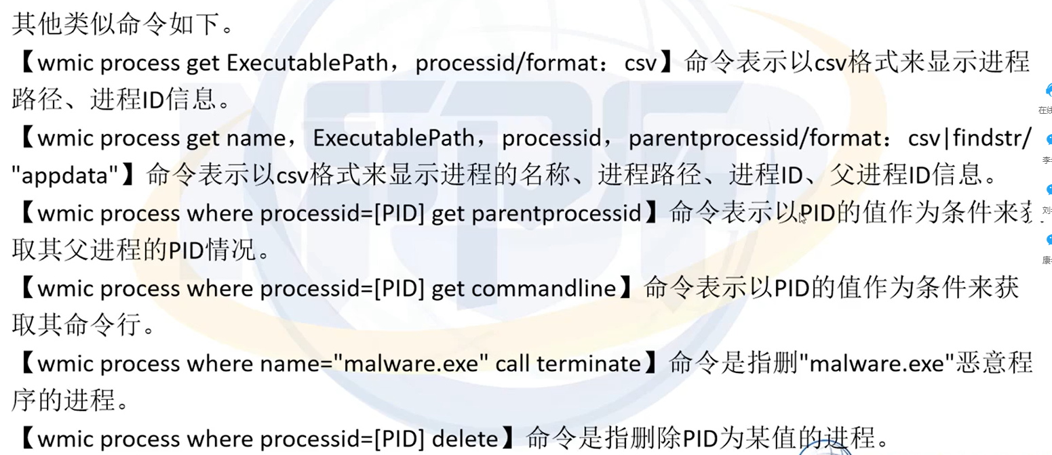

linux系统：
netstat：网络连接命令
查看对应的可执行程序：ls -alt /proc/PID
查看进行所打开的文件lsof -p PID
挖矿进程排查：top进程占用高的
ps -aux 是进程管理的核心命令，用于全面监控系统资源占用
netstat -ntap 可快速定位端口占用和异常连接

